Análise Comparativa dos Modelos CART e Random Forest
Neste estudo, dois modelos de aprendizado supervisionado foram treinados para prever o desfecho clínico (EVOLUCAO) de pacientes com Síndrome Respiratória Aguda Grave (SRAG): Decision Tree (CART) e Random Forest. Ambos os modelos foram ajustados utilizando validação cruzada e balanceamento de classes com SMOTE, considerando a natureza desbalanceada dos dados (maior número de curados em relação aos óbitos).

🔹 Modelo CART
O modelo CART foi ajustado com os melhores hiperparâmetros encontrados: max_depth=5, min_samples_leaf=1 e min_samples_split=2. Seu desempenho nos dados de teste foi:
- F1-Score (teste): 0.50
- Acurácia: 80%
- AUC ROC: 0.82
- Tempo de execução: 10,38 segundos
A matriz de confusão (Figura 1) demonstra que o modelo foi capaz de prever corretamente 1010 casos de óbito (classe minoritária), com um recall de 62% para essa classe, o que indica boa sensibilidade mesmo com simplicidade estrutural.
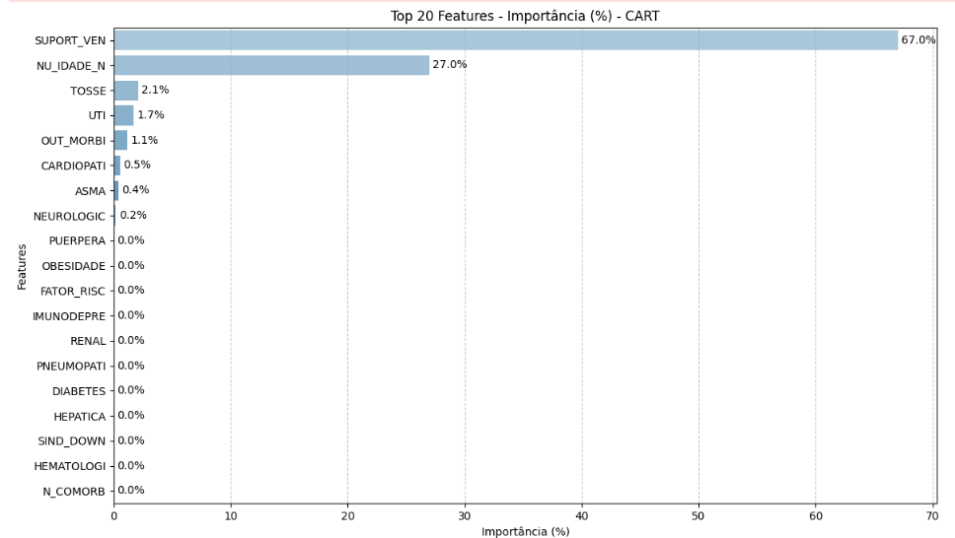
Figura 1 – Matrizes de confusão comparando CART e Random Forest.
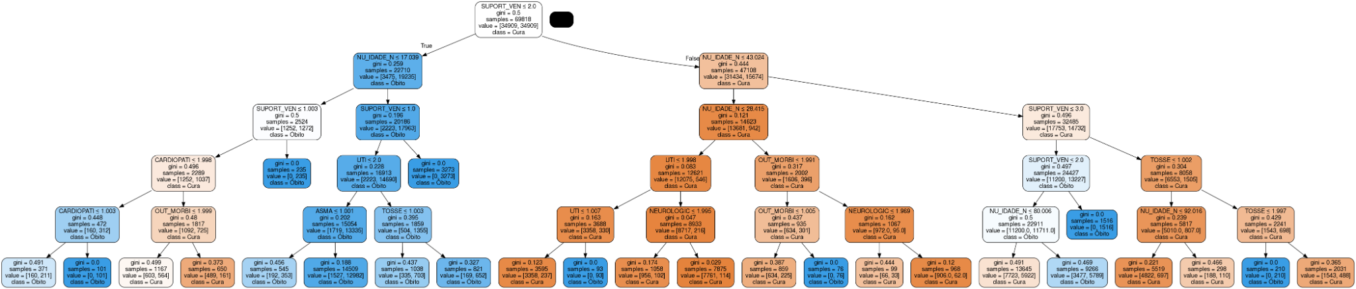
Figura 2 – Árvore de decisão gerada pelo modelo CART.
A árvore gerada (Figura 2) evidencia a lógica hierárquica das decisões. A primeira divisão ocorre pela variável SUPORT_VEN, seguida por NU_IDADE_N (idade), UTI, TOSSE e comorbidades como NEUROLOGIC e OUT_MORBI. Isso confirma que pacientes que utilizaram ventilação invasiva, tinham idade avançada e comorbidades relevantes apresentaram maior probabilidade de óbito.
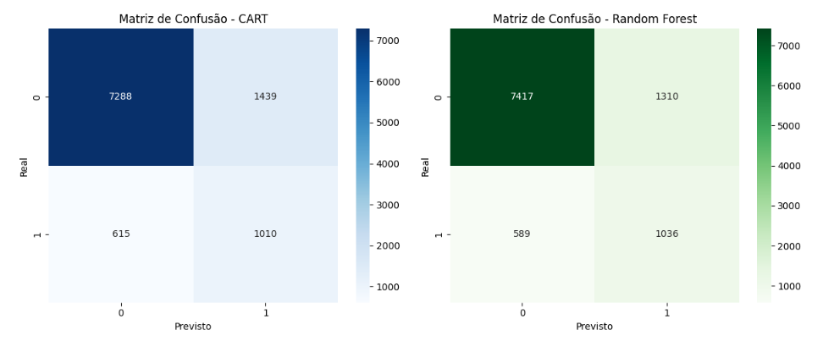
Figura 3 – Top 20 variáveis mais importantes para o modelo CART (%).
A análise de importância das variáveis (Figura 3) reforça esses achados, com SUPORT_VEN e NU_IDADE_N representando juntos 94% da importância total do modelo, seguidos por TOSSE, UTI e OUT_MORBI.

🔸 Modelo Random Forest
O modelo Random Forest foi ajustado com n_estimators=100, max_depth=7, min_samples_leaf=2 e min_samples_split=5. Seu desempenho superou levemente o CART:
- F1-Score (teste): 0.52
- Acurácia: 82%
- AUC ROC: 0.84
- Tempo de execução: 33,52 segundos
A matriz de confusão mostra uma leve melhora na previsão da classe 1 (óbito), com 1036 acertos e menos falsos negativos (589 vs. 615 do CART). Além disso, a curva ROC (Figura 4) evidencia superioridade da Random Forest em praticamente todas as faixas da taxa de falsos positivos.
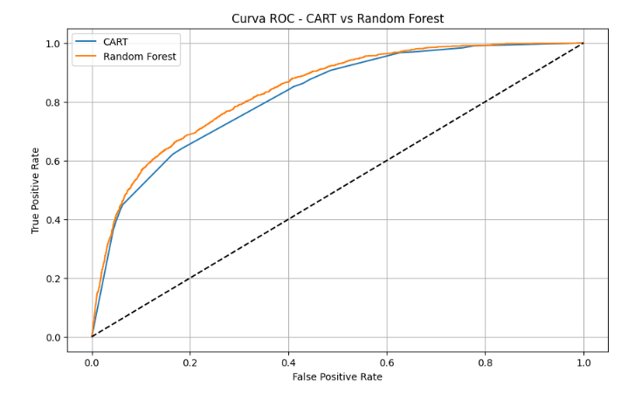
Figura 4 – Curva ROC comparativa entre CART e Random Forest.

🧠 Interpretação Clínica e Técnica
A partir das análises gráficas e quantitativas:
- SUPORT_VEN (uso de ventilação) e NU_IDADE_N (idade) são os principais fatores de risco associados à mortalidade por SRAG.
- Pacientes jovens, sem suporte ventilatório invasivo e que não passaram por UTI possuem altíssima probabilidade de cura.
- Já pacientes idosos, com comorbidades neurológicas, múltiplas morbidades (OUT_MORBI), internados em UTI e ventilados invasivamente compõem os grupos mais vulneráveis.

✅ Conclusão Parcial
Embora o modelo Random Forest tenha apresentado desempenho levemente superior ao CART, o modelo de árvore de decisão tem a vantagem de interpretabilidade direta, útil para aplicações clínicas e explicações em contexto médico. Ambos os modelos se mostraram viáveis para uso preditivo, com potencial de auxiliar a triagem de pacientes com maior risco de óbito e otimizar recursos hospitalares em unidades do SUS.

